**Pyszna Wielkanoc z wędlinami Hańderek**

**Wielkanoc to najważniejsze Święto w tradycji chrześcijańskiej. Po wielu dniach postu, w ramach świętowania nareszcie ucztujemy wspólnie z rodziną i przyjaciółmi. Na nasze stoły przybrane w wiosenne dekoracje powracają jaja – zdobione różnorodnymi technikami. Jednak najbardziej czekamy na inne niepowtarzalne smaki Wielkanocy. Chcemy nareszcie cieszyć się smakiem tradycyjnych wędlin. Wędzone szynki, parzone kiełbasy i pieczone pasztety to one sprawiają, że Wielkanoc to nie tylko duchowość, ale i radość ze wspólnych tradycyjnych posiłków.**

Wielkanoc to najważniejsze Święto w tradycji chrześcijańskiej. Po wielu dniach postu, w ramach świętowania nareszcie ucztujemy wspólnie z rodziną i przyjaciółmi. Na nasze stoły przybrane w wiosenne dekoracje powracają jaja – zdobione różnorodnymi technikami. Jednak najbardziej czekamy na inne niepowtarzalne smaki Wielkanocy. Chcemy nareszcie cieszyć się smakiem tradycyjnych wędlin. Wędzone szynki, parzone kiełbasy i pieczone pasztety to one sprawiają, że Wielkanoc to nie tylko duchowość, ale i radość ze wspólnych tradycyjnych posiłków.

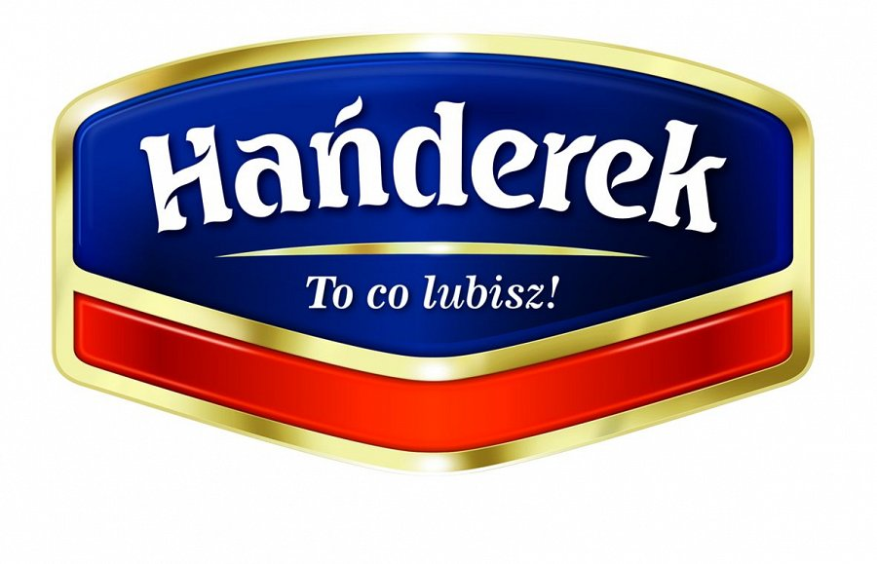

**Tradycyjnie do żurku wielkanocnego**

Pisanki, kraszanki, jaja faszerowane szynką i obowiązkowo w żurku przekrojone na malownicze dwie połówki. Nie może też zabraknąć wędzonych szynek, kiełbas i pasztetów – taką obfitością wita nas stół wielkanocny. Świąteczne śniadanie to również Kiełbasa Biała Parzona, ta marki Hańderek zaskoczy wyrazistą nutą majeranku i doskonałym mięsem wieprzowym. Najprawdopodobniej stanie sią ona najważniejszym dodatkiem do żurku. Wielu z nas lubi ją również z dodatkiem buraczków tzw. ćwikły. Podanie jej z sosem chrzanowym to wypełnienie wielkanocnej tradycji, która wyraźnie wskazuje, że zjedzenie w Niedzielę Wielkanocną chrzanu skutkuje natychmiastowym odpędzeniem złych mocy. Choć biała kiełbasa tradycyjnie gości na naszych stołach, to można ją przygotować nieco inaczej - nowocześnie. Jednym z bardziej oryginalnych przepisów jest przygotowanie jej w piekarniku z dodatkiem cebuli i warzyw. Ciekawą propozycją jest również usmażenie jej w głębokim tłuszczu w cieście naleśnikowym. Znakomity smak polskiego mięsa podkreślony naturalnymi przyprawami to przepis na udane świętowanie.

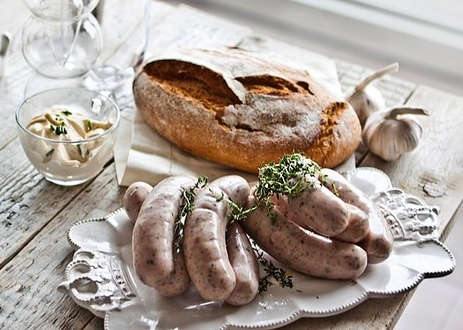

**Wyrazisty smak Wielkanocy – wędliny TRADYCYJNE**

W okresie przedświątecznym z dużo większą uwagą dokonujemy zakupów wędlin. Szynki, pasztety i kiełbasy przeznaczone na stół wielkanocny muszą być tradycyjne, wyjątkowo samcze i aromatyczne. Najlepiej gdyby w 100 % dorównywały tym, których smak pamiętamy z dzieciństwa. Coraz częściej chcemy, aby wędliny podawane podczas wielkanocnych posiłków były naturalne, przygotowane bez dodatku konserwantów i wzmacniaczy smaku. Powinny być tradycyjnie wędzone, najlepiej gdyby ich świeżość utrzymana była tylko przy użyciu soli. Doskonale byłoby gdyby dostępne były w niewygórowanej ceny. Takich wędlin oczekujemy. Zgodnie z trendem naturalności w rodzinnej firmie z Buczkowic powstały takie wędliny – na wskroś TRADYCYJNE. Do grupy wędlin TRADYCYJNYCH należą dwie szynki TRADYCYJNA i TRADYCYJNA Z TŁUSZCZYKIEM oraz KIEŁBASA WIEJSKA TRADYCYJNA. TRADYCJA w nazwach wędlin zobowiązuje – zostały one przygotowane zgodnie z tradycyjnymi recepturami, a ich smak i aromat nie pozostawia wątpliwości, że są to wędliny najwyższej jakości. Wędliny TRADYCYJNE wielokrotnie docenili smakosze i krytycy, otrzymały one szereg rekomendacji. Wyroby uhonorowano nagrodami: medal w plebiscycie konsumenckim NAJLEPSZY PRODUKT ROKU 2018, wyróżnienie POLAGRA Najlepszy Producent Wędlin, godło DOCEŃ POLSKIE oraz miano Najsmaczniejszej Wędliny Roku 2018.

